
HIDROSTÁTICA
D. C. L.

Es una parte de la Física que estudia a los líquidos en reposo.

CONCEPTOS PREVIOS

¿QUÉ ES LA DENSIDAD?
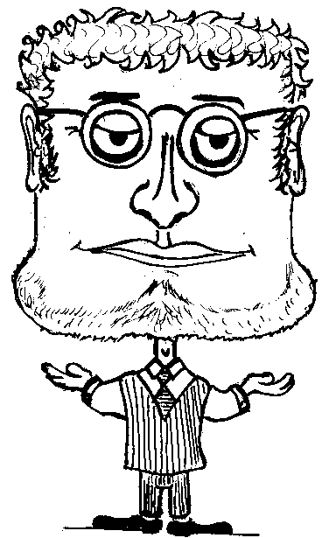
Es aquella magnitud escalar que nos indica la cantidad de masa que tiene un cuerpo por cada unidad de volumen.
Cada sustancia (sólida líquida o gaseosa) tiene su propia densidad.

su fórmula es:

DENSIDAD =

ρ =

La densidad (ρ) se expresa en : kg/m³ o en g/cm³
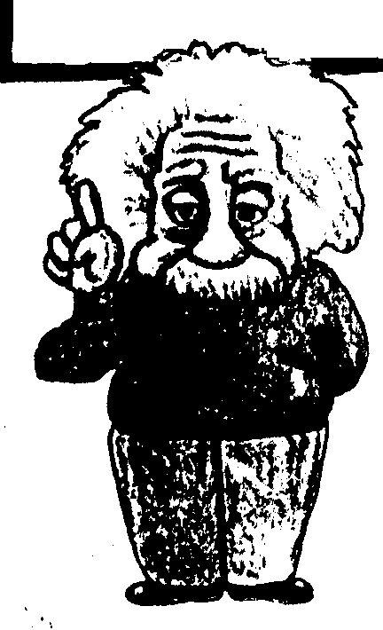
Para convertir de g/cm³ a kg/m³, sólo basta con multiplicar por 1000
Ejemplo: ¿A cuánto equivale una densidad de 13,6 g/cm³ en
kg/m³ ?
SOLUCIÓN:
13,6 x 1000 = 13600
RESPUESTA: 13600 kg/m³

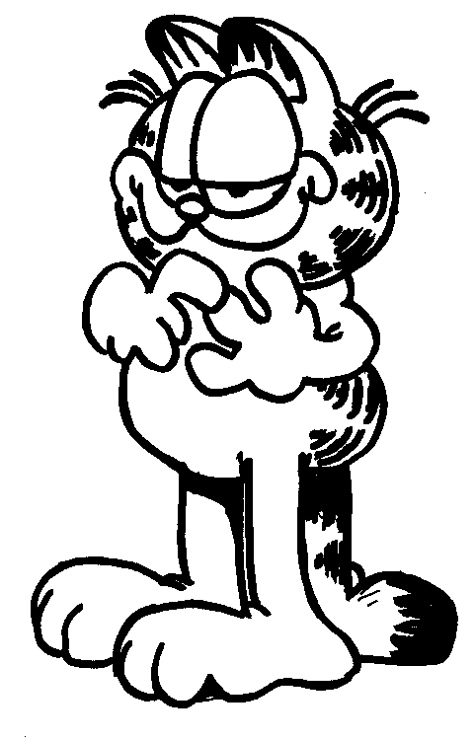
¡IMPORTANTE!
La densidad depende de la temperatura!!!
A mayor temperatura menor densidad

DENSIDAD DE ALGUNAS SUSTANCIAS

En la tabla se muestra la densidad de algunas sustancias, expresada en kg/m³.

SUSTANCIA | DENSIDAD (kg/m³)
Aire | 1.28
Petróleo | 800
Benceno | 880
Agua | 1 000
Aluminio | 2 700
Hierro | 7 860
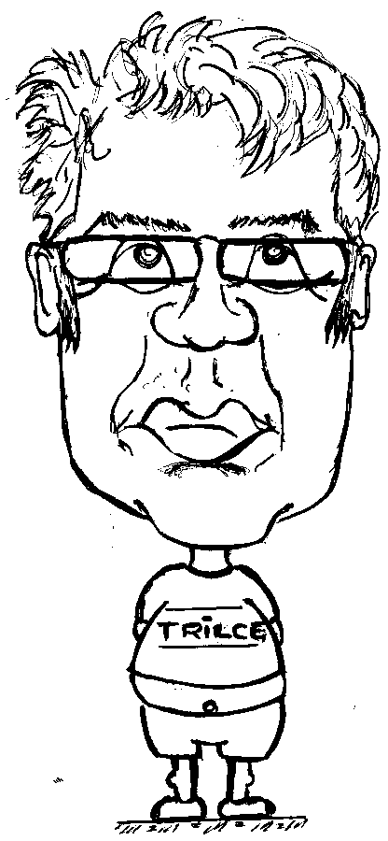  Cobre  El cuadro de al lado te indicará como varía la densidad del agua con la temperatura. | 8 900
Plomo | 11 340
Mercurio | 13 600
Oro | 19 300
Osmio | 22 610
Hielo | 920
Madera de roble | 80

DENSIDAD DEL AGUA A DISTINTAS TEMPERATURAS

En la tabla se muestra la densidad del agua a distintas temperaturas. Se observa que el agua alcanza su densidad máxima a 4º C.

TEMPERATURA (ºC) | DENSIDAD (kg/m³) | TEMPERATURA (ºC) | DENSIDAD (kg/m³)
0 | 999,8 | 40 | 992,2
2 | 999,9 | 50 | 988,0
4 | 1 000,0 | 60 | 983,2
6 | 999,9 | 70 | 977,7
8 | 999,8 | 80 | 971,8
10 | 999,7 | 90 | 965,2
20 | 998,2 | 100 | 958,3
30 | 995,6

Ejercicios de Aplicación

- De la tabla de densidades, indique el orden correcto de mayor a menor de acuerdo a su densidad.

  - Mercurio, platino, plomo
  - Plomo, platino, mercurio
  - Platino, mercurio, plomo
  - Plomo, mercurio, platino
  - Platino, plomo, mercurio

- Relacione correctamente con flechas las sustancias con sus respectivas densidades. (en g/cm³ )

    - Mercurio • 0,92
    - Agua • 1,0
    - Hielo • 13,6

- Se produce un accidente en un barco petrolero, que además transporta mercurio, entonces al derramarse estos en el océano :

      - El petróleo se va al fondo del mar.
      - El mercurio se va al fondo del mar.
      - El petróleo se esparce y flota sobre el agua.
Son verdaderas :

a) Sólo I b) I y II c) II y III
d) I y III e) Todas

- Para convertir la densidad expresada en g/cm³ a kg/m³ se debe multiplicar por :

a) 10 b) 100 c) 1 000
d) 2 000 e) 500

- Un corcho tiene un volumen de 4 cm³ y una masa de 3 g. Calcule su densidad (en g/cm³)

a) 0,75 b) 1 c) 2
d) 0,5 e) 0,25
- Del problema anterior, ¿cuál será su densidad en kg/m³ ?

a) 750 b) 1 000 c) 300
d) 350 e) 2 000

- Calcule la densidad de un cuerpo de 42 kg de masa y 7m³ de volumen?

a) 6 kg/m³ b) 10 c) 3
d) 1,6 e) 16

- Si la densidad de un cuerpo es 0,5 g/cm³ y su volumen 20 cm³. Hallar su masa.

a) 8 g b) 10 c) 5
d) 12 e) 16

- Se encuentra un metal desconocido en forma de cubo cuya arista vale 10cm. Si el cubo tiene una masa de 800gramos. Calcule su densidad en g/cm³.

a) 0,8 b) 10 c) 0,5
d) 1,2 e) 0,6

- Se vierten en una probeta tres sustancias A = 9,5 g/cm³, B = 5 g/cm³, C = 7,8 g/cm³. Señale en el gráfico su ubicación (letra) respectiva.

- Calcular la densidad de un cilindro de 50 kg de masa y 2m³ de volumen. (en g/cm³)

a) 0,8 b) 0,05 c) 0,025
d) 0,04 e) 0,06

- En un viaje espacial, un astronauta recoge una muestra mineral en forma de cilindro con un peso de 60 N y un volumen 0,06 m³. Calcule su densidad en kg/m³. (g = 10 m/s²)

a) 150 b) 100 c) 200
d) 350 e) 20

- Se tiene un cubo de 0,20 m de arista y un peso de 2 kg. Calcule la densidad del cubo en g/cm³.

a) 0,15 b) 1 c) 0,25
d) 0,35 e) 0,2

- La densidad de una sustancia es 8,5 g/cm³. Calcule la masa de un cuerpo de 3 000 cm³ (en kg)

a) 15,5 kg b) 12,5 c) 0,25
d) 25,5 e) 22,5

- La caja mostrada tiene una masa de 50 kg. Calcule su densidad
2m
5m
2m
  - 1,5 kg/m³
  - 1,25
  - 0,25
  - 2,5
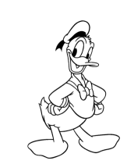
  - 3,5
¿Recuerdas a qué temperatura logra el agua su máxima densidad?
………………………

Tarea Domiciliaria
5

    - De la tabla de densidades, indique el orden correcto de mayor a menor de acuerdo a su densidad.

  - Agua, kerosene, hielo
  - Kerosene, hielo, agua
  - Kerosene, agua, hielo
  - Hielo, agua, kerosene
  - Agua, hielo, kerosene

- Relacione correctamente con flechas las sustancias con sus respectivas densidades. (en g/cm³)

    - Cobre • 2,7
    - Oro • 19,3
    - Aluminio • 8,9

- Calcular la densidad de un cilindro de 80kg de masa y 2 m³ de volumen. (en g/cm³)

a) 0,8 b) 0,05 c) 0,025
d) 0,04 e) 0,06

- Convertir 11,3 g/cm³ a kg/m³.

a) 10 b) 2 200 c) 1 060
d) 11 300 e) 11 600

- Un corcho tiene un volumen de 1 cm³ y una masa de 4 g. Calcule su densidad (en g/cm³)

a) 0,75 b) 1 c) 2
d) 0,5 e) 0,25

- Del problema anterior, ¿Cuál será su densidad en kg/m³?

a) 450 b) 100 c) 300
d) 250 e) 1 000

- Calcule la densidad de un cuerpo de 64 kg de masa y 16m³ de volumen?

a) 5 kg/m³ b) 4 c) 3
d) 1,6 e) 6

- Si la densidad de un cuerpo es 0,8 g/cm³ y su volumen 40 cm³. Hallar su masa.

a) 28 g b) 10 c) 5
d) 32 e) 36

- Se encuentra un metal desconocido en forma de cubo cuya arista vale 10 cm. Si el cubo tiene una masa de 2 000 gramos. Calcule su densidad en g/cm³.

a) 0,8 b) 1 c) 0,7
d) 2 e) 0,6


- Se vierten en una probeta tres sustancias A = 3/4 g/cm³ , B = 0,25 g/cm³ , C = 0,6 g/cm³. Señale en el gráfico su ubicación (letra) respectiva.
No hay que confundir nunca el conocimiento con la sabiduría.
El primero nos sirve para ganarnos la vida; la sabiduría nos enseña a vivir.

- Calcular la densidad de un cilindro de 100 kg de masa y 4m³ de volumen. (en g/cm³)

a) 0,88 b) 0,105 c) 0,025
d) 0,04 e) 0,06

- En una investigación submarina, un buzo recoge una muestra mineral en forma de cilindro con un peso de 80N y un volumen 0,08 m³. Calcule su densidad en kg/m³. (g = 10 m/s²)

a) 150 b) 20 c) 30
d) 35 e) 100

- Se tiene un cubo de 0,4m de arista y un peso de 32 kg. Calcule la densidad del cubo en g/cm³

a) 150 b) 300 c) 500
d) 350 e) 200

- La densidad de una sustancia es 12 g/cm³. Calcule la masa de un cuerpo de 1 200 cm³. (en kg)

a) 14,4 kg b) 12,4 c) 0,45
d) 24,5 e) 22

- La caja mostrada tiene una masa de 40 kg. Calcule su densidad
1m
1m
5m
  - 1,5 kg/m³
  - 5
  - 8
  - 7
  - 3

